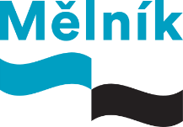 | OBECNĚ ZÁVAZNÁ VYHLÁŠKA
 | města Mělníka, okres Mělník

o použití symbolů města, čestném občanství
a cenách města

Zastupitelstvo města Mělníka se na svém zasedání dne 12. září 2022 usnesením č. 169/2022 usneslo vydat v souladu s § 84 odst. (2) písm. s) a i) a podle § 34a a § 36 zák. č.128/2000 Sb., o obcích, ve znění pozdějších předpisů, tuto obecně závaznou vyhlášku (dále jen „vyhláška“):

Část I.

Symboly města Mělníka

Článek I.

Vymezení pojmů

- Symboly města Mělníka jsou: úplný historický znak města, štít historického znaku města, vlajka města a barvy města.
- Historický znak města je definován tímto popisem: V červeno-zlatě polceném štítě vpravo český lev, doleva vyniká půl černé korunované orlice se zlatou zbrojí. Na štítě korunovaná kolčí přilba s černo-zlatými a červeno-stříbrnými přikryvadly. Klenotem zavřená křídla, přední černé, zadní zlaté. Vzor historického znaku města je uveden v příloze č. 1. Znak musí splňovat tyto podmínky, jeho konkrétní výtvarné zpracování může být různé.
- Štít historického znaku města je definován takto a jeho vzor je uveden v příloze č. 2: V červeno-zlatě polceném štítě vpravo český lev, doleva vyniká půl černé korunované orlice se zlatou zbrojí.
- Vlajku města udělenou roku 2016 tvoří dva svislé pruhy, červený a žlutý. Z červeného pruhu s českým lvem vyniká do žlutého pruhu půl černé korunované orlice se žlutou zbrojí. Poměr šířky k délce listu je 2:3. Vzor je uveden v příloze č. 3.
- Barvami města je barva červená a žlutá.

Článek II.

Použití symbolů města

- Znak města a vlajku města uvedené v ust. čl. I. této vyhlášky může užívat město Mělník a jím zřízené nebo založené právnické osoby a organizační složky a Městský úřad Mělník. Těmito symboly města se označují podle důležitosti budovy, v nichž sídlí orgány města Mělník a právnické osoby a organizační složky zřízené nebo založené městem Mělník. O označení budov symboly města v konkrétních případech rozhoduje rada města.
- Užití znaku města jinými subjekty je bez souhlasu rady města zakázáno.
- K užívání vlajky města není nutný souhlas orgánů města.

Část II.

Čestné občanství města Mělníka

Článek I.

Udělování čestného občanství

- Čestné občanství města Mělníka (dále jen „čestné občanství“) uděluje v souladu se zákonem č. 128/2000 Sb., o obcích zastupitelstvo města jako nejvyšší osobní vyznamenání udílené městem Mělníkem.
- Čestné občanství se uděluje fyzickým osobám (může jí být nejen občan ČR, ale i cizinec nebo osoba bez státní příslušnosti), které nejsou občany města dle zákona č. 128/2000 Sb., o obcích, jako:
- výraz ocenění mimořádných zásluh o město Mělník;
- zvláštní projev úcty významným občanům, jejichž život, působení a dílo mají úzký vztah k městu Mělník;
- zvláštní projev úcty významným představitelům evropské i světové politiky, vědy a kultury, kteří se zasloužili o rozvoj vzájemných vztahů a mezinárodního věhlasu města Mělníka;
- zvláštní projev úcty za mimořádné činy spojené s osobním hrdinstvím, které znamenaly záchranu života občanů nebo záchranu morálních, historických nebo kulturních hodnot města Mělníka.
- Čestné občanství lze udělit pouze za života.
- Čestný občan obce má právo vyjadřovat na zasedání zastupitelstva obce svá stanoviska v souladu s jednacím řádem zastupitelstva obce.

Článek II.

Podmínky a postup při udělování čestného občanství

- Návrh na udělení čestného občanství může podat každý občan města splňující podmínky voliče dle volebního zákona.
- Návrh musí obsahovat základní identifikační údaje o navrhované osobě (jméno, příjmení a datum narození), stručný životopis navrhované osoby, podrobné zdůvodnění návrhu, dále jméno, adresu a podpis navrhovatele.
- Návrh se podává písemnou formou prostřednictvím rady města, která ho předkládá k projednání zastupitelstvu města.
- Návrh na udělení čestného občanství města může být opatřen stanoviskem komise rady města působící v oblasti, za kterou má být čestné občanství uděleno, případně dalších orgánů působících v dané oblasti.
- Listinu dokládající udělení čestného občanství podepisuje a předává jménem města starosta města Mělníka zpravidla na jednání zastupitelstva města nebo při jiné slavnostní příležitosti.
- Listina o udělení čestného občanství města obsahuje označení „Město Mělník“ a znak města Mělníka, jméno a příjmení čestného občana, místo a datum předání listiny, jméno, příjmení a podpis starosty.
- Čestný občan je zapsán do Pamětní knihy města Mělníka.
- Městský úřad vede evidenci čestných občanů města Mělníka, ve které bude zapsáno jméno, příjmení a datum udělení čestného občanství, případně i další doplňující údaje. Obdobné informace budou zveřejněny i na webových stránkách města Mělníka.

Část III.

Ceny města Mělníka

Článek I.

Udělování cen města Mělníka

- Ceny města Mělníka (dále jen „ceny města“) uděluje v souladu se zákonem č. 128/2000 Sb. o obcích zastupitelstvo města fyzickým nebo právnickým osobám jako morální ocenění:
- autorům významných literárních, uměleckých a jiných děl se vztahem k městu Mělníku;
- autorům důležitých objevů a významných vědeckých prací se vztahem k městu Mělníku;
- osobnostem, které podaly mimořádný výkon a/nebo dosáhly významných úspěchů ve svém oboru se vztahem k městu Mělníku;
- osobnostem, jejichž činnost představovala či představuje pro město Mělník výjimečný přínos;
- občanům města Mělníka za celoživotní dílo ve prospěch města Mělník;
- občanům města Mělníka jako projev uznání za dosažené výsledky v různých oblastech lidské činnosti za kalendářní rok předcházející udělení ceny.
- Ceny města se udělují zpravidla při některé slavnostní příležitosti.
- Ceny města lze ve výjimečných případech udělit in memoriam.

Článek II.

Druhy cen města

- Cenami města jsou:
    - Zlatý řád města Mělníka
    - Stříbrný řád města Mělníka
    - Bronzový řád města Mělníka
    - Plaketa města Mělníka
- Ceny města jsou v tomto provedení: plaketa města je v barvě bronzové, je kruhová se znakem města uprostřed a textem na obvodu ÚCTA A DÍK ZA VAŠE ČINY – MĚSTO MĚLNÍK. Řád města tvoří plaketa v barvě dle hodnoty řádu doplněná stužkou s pěti vertikálními červeno žlutými pruhy.
- Grafické podoba cen města je uvedena v příloze č. 3.
- Dalšími cenami města mohou být peněžité a věcné ceny.
- Zlatý řád města Mělníka je udělován především za zcela mimořádné a dlouhodobé aktivity v různých oblastech lidské činnosti, které představovaly či představují pro město Mělník výjimečný přínos.
- Stříbrný řád města Mělníka je udělován především za výjimečné aktivity v různých oblastech lidské činnosti, které představovaly či představují pro město Mělník výjimečný přínos.
- Bronzový řád města Mělníka je udělován především za ocenění přínosu k rozvoji města Mělníka v různých oblastech lidské činnosti, které představovaly či představují pro město Mělník výjimečný přínos.
- Plaketa města Mělníka je udělována především jako ocenění významné osoby, nebo představitele významné instituce při její návštěvě ve městě nebo ocenění váženého občana města při mimořádné příležitosti. Plaketa města Mělníka je dále udělována zpravidla také občanům města Mělníka jako projev uznání za dosažené výsledky v různých oblastech lidské činnosti za kalendářní rok předcházející udělení ceny.

Článek III.

Podmínky a postup při udělování ceny města

- Návrh na udělení ceny města může podat každý občan města splňující podmínky voliče dle volebního zákona.
- Návrh musí obsahovat základní identifikační údaje o navrhované osobě (jméno, příjmení a datum narození), stručný životopis navrhované osoby, podrobné zdůvodnění návrhu, dále jméno, adresu a podpis navrhovatele.
- Návrh se podává písemnou formou prostřednictvím rady města, která ho předkládá k projednání zastupitelstvu města.
- Návrh na udělení ceny města může být opatřen stanoviskem komise rady města působící v oblasti, za kterou má být čestné občanství uděleno, případně dalších orgánů působících v dané oblasti.
- Písemný návrh musí být předložen do 31. 8. kalendářního roku, ve kterém má být cena města udělena.
- Listinu dokládající udělení ceny města podepisuje a předává jménem města starosta města Mělníka.
- Listina o udělení ceny města obsahuje označení „Město Mělník“ a znak města Mělníka, jméno a příjmení oceněného, místo a datum předání listiny, jméno, příjmení a podpis starosty.
- Oceněný je zapsán do Pamětní knihy města Mělníka.
- Městský úřad vede evidenci oceněných osobností, ve které bude zapsáno jméno, příjmení či název právnické osoby a datum udělení ceny města případně i další doplňující údaje. Obdobné informace budou zveřejněny i na webových stránkách města Mělníka.

Část IV.

Závěrečná ustanovení

- Tato vyhláška ruší a nahrazuje obecně závaznou vyhlášku o použití symbolů města, čestném občanství a cenách města přijatou Zastupitelstvem města Mělníka dne 17. 2. 2004.

V Mělníku dne 13. 9. 2022

 | MVDr. Ctirad Mikeš |  | Mgr. Milan Schweigstill
 | starosta města |  | 1. místostarosta města

Příloha č. 1 obecně závazné vyhlášky města Mělníka č. X/2022 o použití symbolů města, čestném občanství a cenách města

Znak města Mělníka

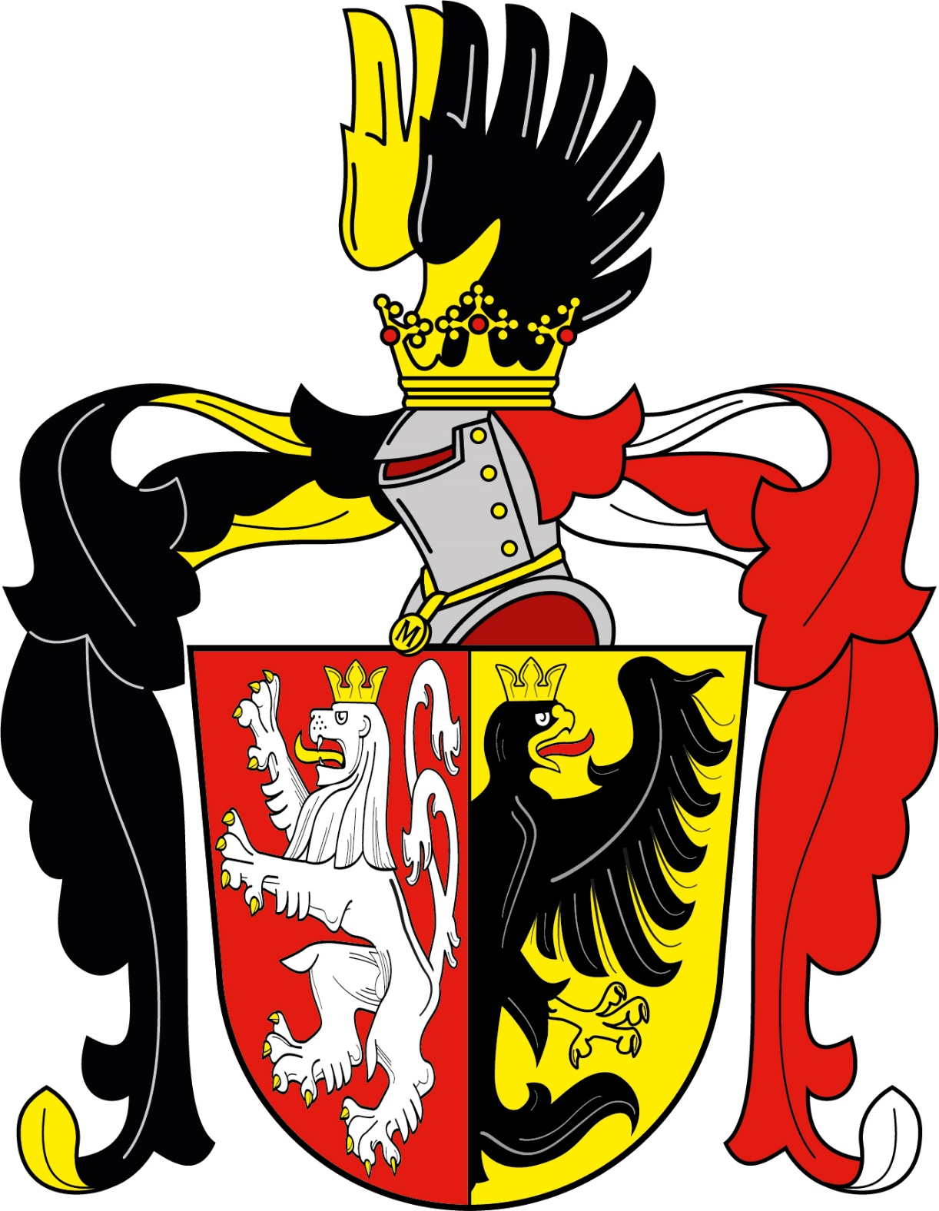

Příloha č. 2 obecně závazné vyhlášky města Mělníka č. X/2022 o použití symbolů města, čestném občanství a cenách města:

Štít města Mělníka

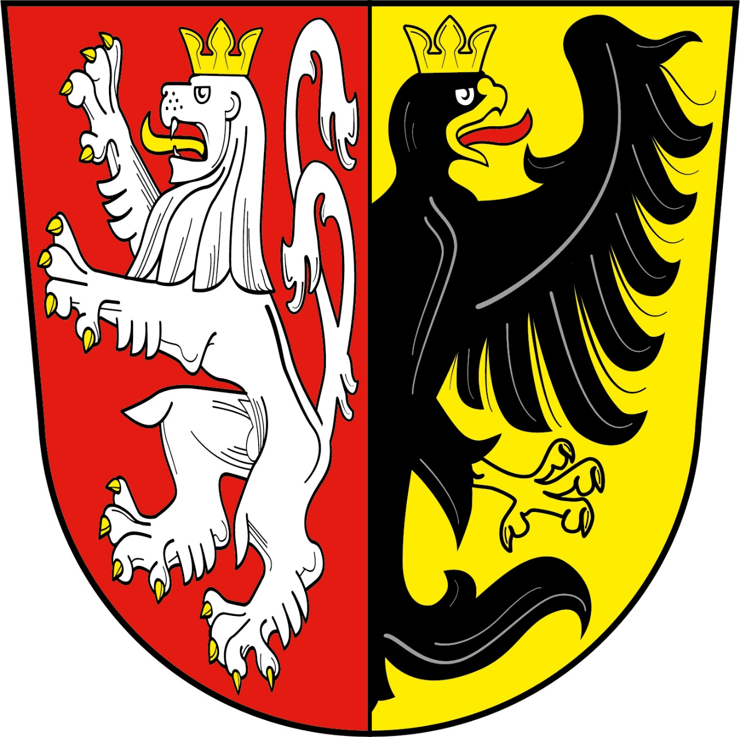

Příloha č. 3 obecně závazné vyhlášky města Mělníka č. X/2022 o použití symbolů města, čestném občanství a cenách města:

Vlajka města Mělníka

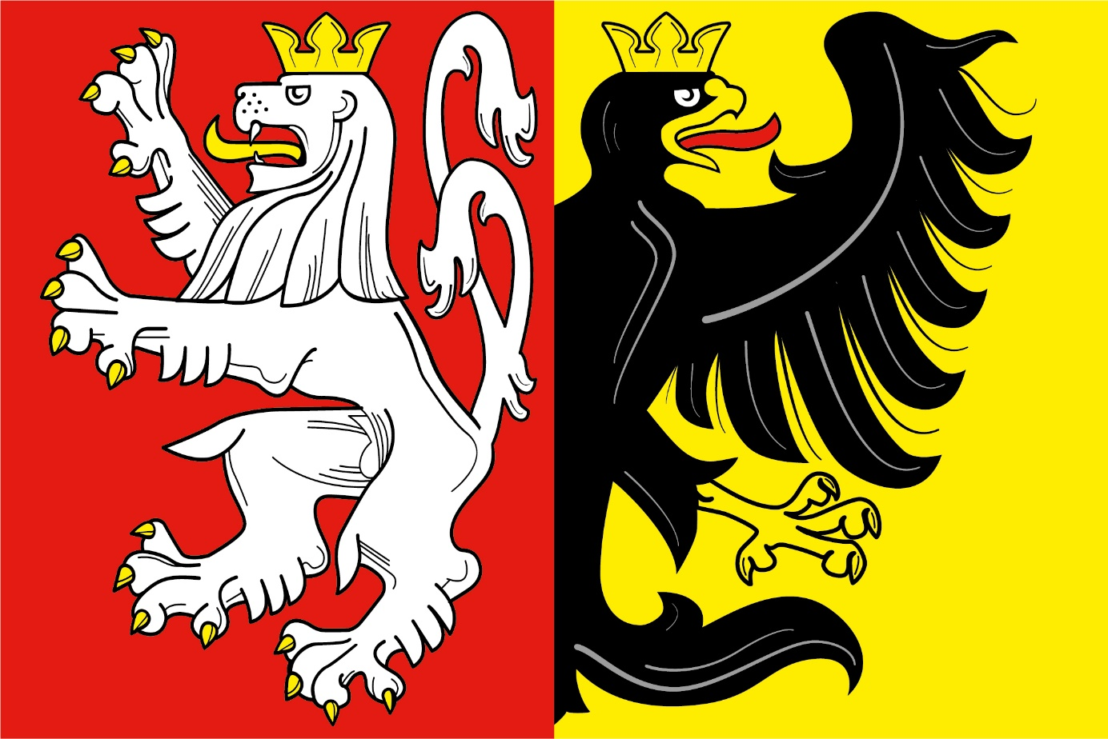

Příloha č. 4 obecně závazné vyhlášky města Mělníka č. X/2022 o použití symbolů města, čestném občanství a cenách města:

Vzor ceny města Mělníka



